Муниципальное бюджетное дошкольное образовательное учреждение
детский сад №4 "Солнышко"

Познавательно-творческий проект на тему
"Быть здоровыми хотим"
I группа раннего возраста

Выполнила: Толстоброва
Любовь Николаевна

2024 год
Тип и вид проекта: Познавательно-творческий, краткосрочный, групповой
Участники проекта: Дети, воспитатели, родители
Возраст детей: 1,5-2 года
Продолжительность: 1 неделя
Актуальность проекта: Ранний возраст-самое благоприятное время для воспитания у ребенка основ двигательной культуры, закаливания, привычки к правильному питанию, соблюдению культурно-гигиенических норм, потребности получения положительных эмоций, т. е. основ здорового образа жизни:
С целью сохранения и укрепления здоровья малышей, привлечения их внимания к игровым ситуациям, связанным со здоровьем, развития культурно-гигиенических навыков и навыков самообслуживания, в группе возникла идея провести проект «Быть здоровыми хотим!»
Для участия в проекте были привлечены также родители, которые непосредственным образом смогут проявить свои знания, опыт, творчество по проблеме здоровья.
Проблема проекта: Жизненный опыт детей 2 лет еще достаточно невелик, поэтому сформировать у них элементарные представления о том, что нужно делать, чтобы всегда быть здоровым-это и есть основное направление данного проекта.
Цель проекта: Начальное формирование основ здорового образа жизни у детей 1,5-2 года.
Задачи проекта:
- Формировать представления детей о здоровье, особенностях его сохранения и укрепления.
- Развивать культурно-гигиенические навыки и навыки самообслуживания; познавательный интерес; творческие способности.
- Обогащать двигательный опыт детей; вызвать желание заботиться о своем здоровье.
- Повысить компетентность родителей по вопросам сохранения и укрепления здоровья детей.
Продукт проекта: Выставка рисунков и поделок. Оформление газеты «Быть здоровыми хотим!» по результатам проведения проекта.
Ожидаемые результаты проекта:
- Получат первоначальные знания о здоровье человека, особенностях его сохранения и укрепления;
-Познакомятся с профессией врача и ее значимостью для других людей;
- Познакомятся с играми, произведениями художественной литературы по теме;
-Примут участие в различных видах деятельности физической и художественно-эстетической направленности.
-Появятся практические навыки детей в общении со сверстниками и взрослыми.
Предварительная работа:
Составление плана реализации проекта с учётом интеграции образовательных областей.
Составление конспектов непосредственной образовательной деятельности.
Подбор стихов, песен, малых форм русского фольклора.
Подбор книг, иллюстративного материала и репродукций картин.
Подбор дидактических игр.
Подбор музыкального репертуара.
Привлечение родителей к текущему проекту.
Этапы работы:
1. Подготовительный этап.
- Определение проблемы. Выбор темы. Постановка цели и задач.
- Составление плана-схемы проекта
- Обсуждение проекта плана с родителями на родительском собрании.
- Подготовка оборудования, литературы, игр для реализации проекта.
- Обогащение предметно-развивающей среды по теме проекта.
- Ознакомление родителей с целями и задачами проекта.
- Привлечение родителей к педагогическому сотрудничеству.
2. Основной этап
• Ежедневная утренняя гимнастика.
• Закаливающие мероприятия: ходьба босиком по ребристой дорожке, по канату.
• Прогулки и игры на свежем воздухе.
• Гимнастика после сна.
• Гимнастика для глаз.
• Пальчиковая гимнастика.
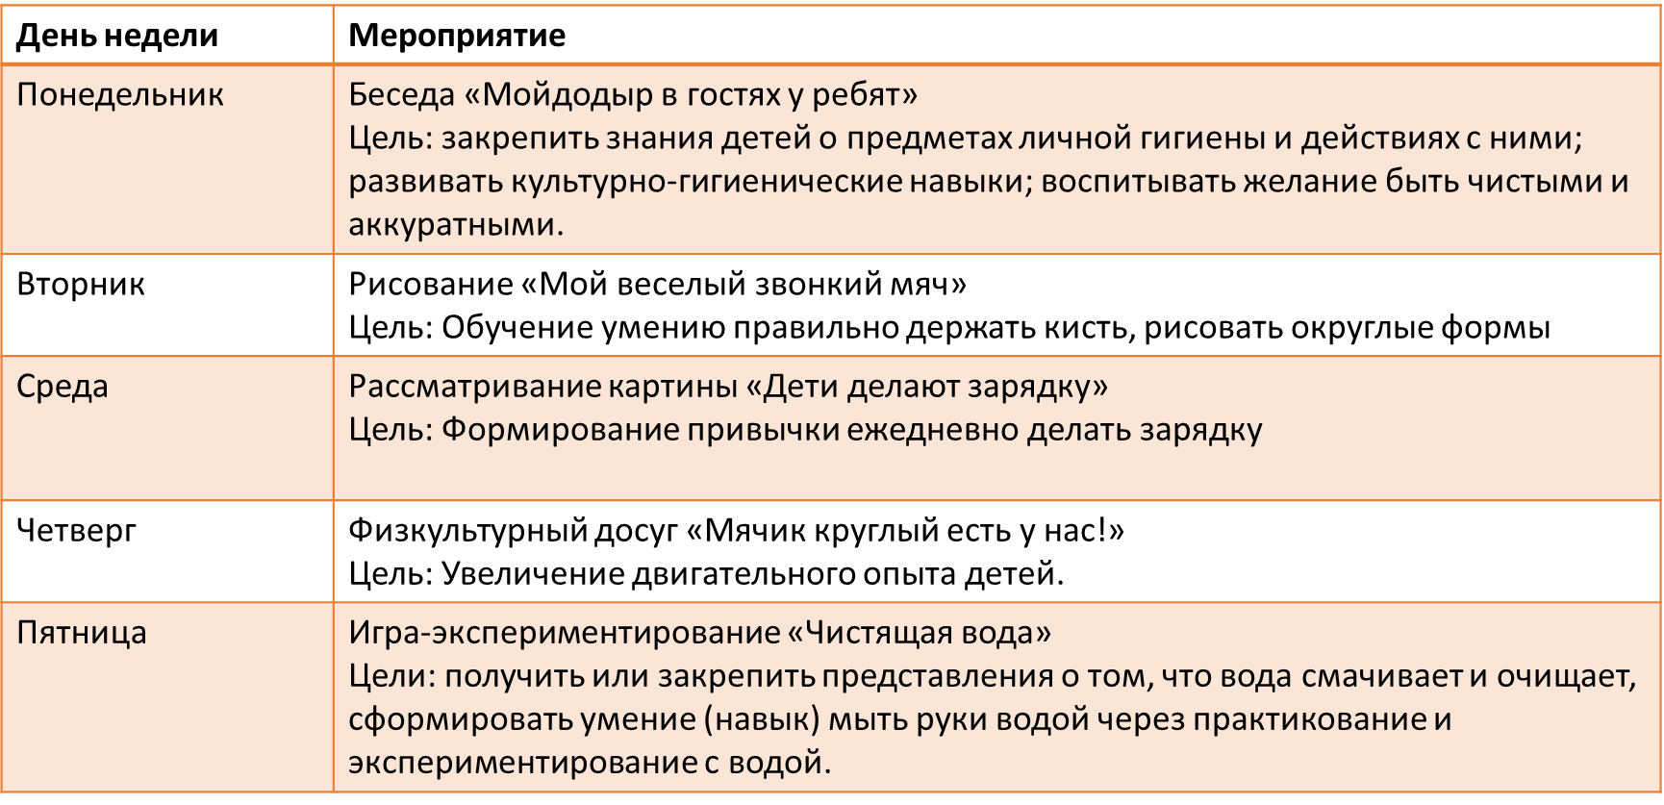
Взаимодействие с родителями:
• Создание выставки рисунков (совместное творчество) «Быть здоровыми хотим!».
• Заучивание с детьми потешек по теме проекта.
• Сбор фотографий "Спорт дома"
3. Заключительный этап
- фильм – презентация о проделанной работе.
- Обогащение уголка физической культуры
- Выставка работ детей и родителей
- Изготовление стенгазеты

Приложение 1.
Игра-экспериментирование «Чистящая вода»
Цели: получить или закрепить представления о том, что вода смачивает и очищает,
сформировать умение (навык) мыть руки водой через практикование и
экспериментирование с водой.
Материалы: широкая миска (желательно прозрачная) с водой, две салфетки:
чистая и грязная, безопасная краска для нанесения на детские ладони.
Описание игры. Предложить детям взять бумажную чистую салфетку и осторожно
опустить ее в сосуд на поверхность воды. Объяснить, что вода намочила салфетку.
Аналогично поступить с грязной салфеткой. Объяснить, что вода растворила грязь.
Рассмотреть вместе с детьми, как вода оказывается грязной.
Затем нанести на детские ладошки краску и попросить детей растворить ее в воде,
опустив туда руку. Понаблюдать, что будет с ладонями. Рассмотреть, как
окрашивается вода, а руки становятся чистыми. Порассуждать с детьми, зачем мыть
руки, можно ли ходить с грязными руками, почему это небезопасно.

Приложение 2.
Спортивное развлечение для детей раннего возраста
«Мячик круглый есть у нас»
Цель: Увеличение двигательного опыта детей.
Задачи:
1. Способствовать двигательной активности, снимать импульсивность, развивать игровые навыки и произвольность поведения.
2. Совершенствовать умение детей действовать с мячом, развивать основные движения.
3. Развивать умение выслушивать и понимать задание.
4. Вызывать удовольствие от совместных действий со сверстниками.
Ход развлечения
Воспитатель предлагает детям совершить прогулку «на поезде». Малыши занимают места «в вагонах» (стоят за воспитателем). Воспитатель встает впереди детей лицом к ним и, медленно продвигаясь, произносит:
«Чух-чух! Чух-чух!
Мчится поезд во весь дух».
Дети продвигаются вслед за воспитателям и произносят: «Чух-чух!» и «У-у-у».
Я пыхчу, пыхчу, пыхчу,
Сто вагонов я тащу.
Все вместе: «У-у-у».
Воспитатель проворачивает то в одну, то в другую сторону. Продолжает: «Приехали»; «Ш-ш-ш-ш» - повторяют за ним дети.
Воспитатель: «Ребята, мы приехали на веселую полянку. Посмотрите, как здесь красиво, и солнышко нам улыбается!». Если мы с вами сделаем зарядку, то станем ловкими, смелыми и здоровыми. Давайте встанем в кружок».
Стоя в кругу, дети вместе со взрослым под песенку делают следующие движения:
Мы топаем ногами, топ-топ-топ, (топают ногами)
Мы хлопаем руками, хлоп-хлоп-хлоп, (хлопают руками)
Киваем головой, (кивают головой)
Мы ручки поднимаем, (поднимают руки)
Мы ручки опускаем, (опускаю руки)
Мы руки подаем (берутся за руки)
И бегаем кругом (бегают по кругу).
Воспитатель:
- Сегодня у нас праздник мяча, и я принесла вам во-о-от сколько мячей!
Игра «Найди себе мяч»
Подниму я мячики высоко, высоко!
Разлетятся мячики далеко, далеко!
Наши детки побегут,
И мячи себе найдут!
(Педагог разбрасывает мячи в разные стороны. Дети должны быстро собрать их назад, в корзину. Игра повторяется 2-3 раза.)
Эстафета «Передай мяч».
Воспитатель дает детям мяч и просит передавать его друг другу, стараясь не уронить его.
Воспитатель:
- Ребята, но у нас еще есть мячи, и они большего размера. Как мы умеем играть с ними? (Дети рассаживаются по кругу на полу. Педагог предлагает катать мяч друг другу, отталкивая его двумя руками).
Игра «Катание фитбола друг другу»
Воспитатель:
- Ребята, отгадайте, как называется спортивная игра, в которой игроки забивают мяч в ворота? (дети отвечают) Правильно – футбол. Сейчас вы все становитесь футболистами.
Игровое упражнение «Забей мяч в ворота».
Воспитатель:
Девочки и мальчики,
Хлоп, хлоп, хлоп,
Прыгают, как мячики,
Прыг, прыг, прыг!
Ножками топочут:
Топ-топ-топ!
Весело хохочут:
Ха-ха-ха!
Воспитатель:
«Ну что, ребята, понравилось вам на веселой полянке? Мы повеселились, сделали зарядку и теперь можем возвращаться назад!».

